Sacha a eu 8 ans le 18 août
Pauline a eu 9 ans le 22 août
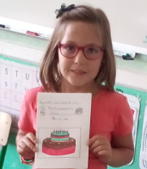 Ketline a eu 8 ans le 15 septembre
Ethan a eu 9 ans le 24 septembre
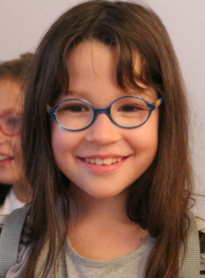 Sohanne a eu 8 ans le 28 septembre
Alexis a eu 8 ans le 7 octobre
Maxence a eu 9 ans le 3 novembre
Lisa a eu 9 ans le 5 décembre
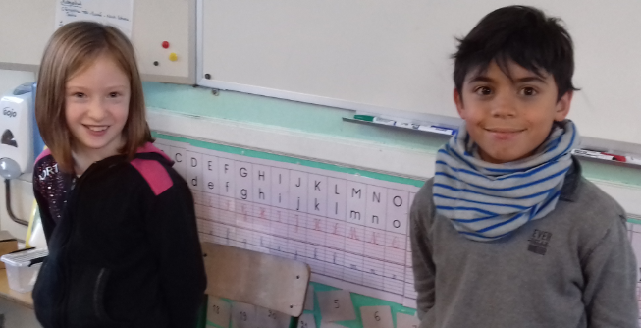
Camille a eu 8 ans et Gabriel a eu 9 ans le 14 décembre.

